RG-PRI-02-03

VERSIÓN 6



Colegio “Villa de las Flores” S.C.

“Ofreciendo una formación integral para toda la vida”

www.cvf.edu.mx

**PLAN DE CLASE/NOTA TÉCNICA**

**NIVEL: PRIMARIA**

**FECHA: LUNES 29 DE MAYO**

**1.- NOMBRE DEL PROFESOR: Elizabeth Escalante Báez. GRADO: 2° GRUPO: A**

**2.- ASIGNATURA: ESPAÑOL.**

**3.- TRIMESTRE: 3°**

**4.- SEMANA:** **DEL 29 DE MAYO AL 2 DE JUNIO**

**5.- TIEMPO: 50 MIN.**

**6.- TEMA: EL TEATRO INFANTIL (REPASO)**

**7.- PROPÓSITOS**: Que el alumno reconozca que en México se hablan muchas lenguas indígenas.

**8.- COMPETENCIA: Reconocimiento de la diversidad lingüística y cultural**

**9.- APRENDIZAJE ESPERADO: Reconoce la existencia de otras lenguas en su comunidad, además de su lengua materna e indaga sobre su uso**

**10.- CONTENIDOS: Participación social al reconocer que México tiene una riqueza de lenguas.**

**11.- RECURSOS:** Explicación docente, libro de texto y de lecturas, pizarrón y libro SM.

**12.- MATERIALES:** cuaderno, lápiz, goma, sacapuntas, libro SM en las páginas 168 y 169.

**13.- IMPLEMENTACIÓN DE ACCIONES DEL P.E.M.C.** Mejorar el aprovechamiento en lectura, realizando lecturas compartidas del tema que se está viendo, para de esta manera monitorear el avance de los alumnos y detectar aquellos que requieren atención especial con actividades de reforzamiento.

Fomentar el hábito de la lectura.

**14.- INICIO: Realizaremos el dictado de palabras para reforzar la ortografía y redacción.**

|  |  |
| --- | --- |
| 1. **Bruja** | **6. abrazo** |
| 1. **Trapeador** | **7.flecha** |
| 1. **Cromado** | **8.blanquillo** |
| 1. **Frasco** | **9. blusa** |
| 1. **trabajo** | **10.cremoso** |

* **Actividad rompe hielo: Se murió Lola**
* **Preguntas introductorias: ¿Recuerdas el tema en donde unimos palabras de origen distinto al español?**

**¿Qué idioma o lengua indígena te gustaría aprender? ¿Crees que es fácil la pronunciación del náhuatl?**

**15.- DESARROLLO:** **Escribirán en su cuaderno el siguiente apunte.**

**APUNTE**

**En nuestra escuela todos hablan español, sin embargo, hay otras en las que además se hablan otros idiomas. Pueden ser lenguas extranjeras como el inglés, el chino o el francés, o pueden ser lenguas originarias, como el náhuatl, el totonaco, el maya o el purépecha. En México, hay niños que se comunican en sus lenguas originarias y cuyo segundo idioma es el español.**

**En nuestro colegio estudiamos como segunda legua el inglés.**

**16.- CIERRE: Al terminar de copiar el apunte los alumnos contestarán las páginas 168 y 169 de su libro SM. Como complemento utilizarán el impreso en su apunte.**

**Actividad y Tipo de organización: Individual (x) Equipo ( ) Grupal ( )**

**Los alumnos de forma individual van a realizar su dictado de palabras haciendo 5 veces las que tengan con falta de ortografía, en la actividad a desarrollar de forma individual realizarán su apunte en su cuaderno, cuidando colocar los signos de puntuación y las mayúsculas con color rojo. Posterior a copiar su apunte del pizarrón los alumnos contestarán las pàginas de su libro de español SM indicadas, cuando terminen de hacerlo, van a complementar su apunte con el impreso que se les proporcionará.**

**17.- EVALUACIÓN: Autoevaluación ( ) Coevaluación ( ) Heteroevaluación ( x )**

* **ACTITUDINAL:** Participación activa.
* **CONCEPTUAL:** Comprende conceptos y ejemplos**.**
* **PROCEDIMENTAL:** Desarrolla en base a la comprensión ejercicios y actividades.

**18.- TAREA: TAREA PERMANENTE DEL MES DE MAYO/JUNIO**

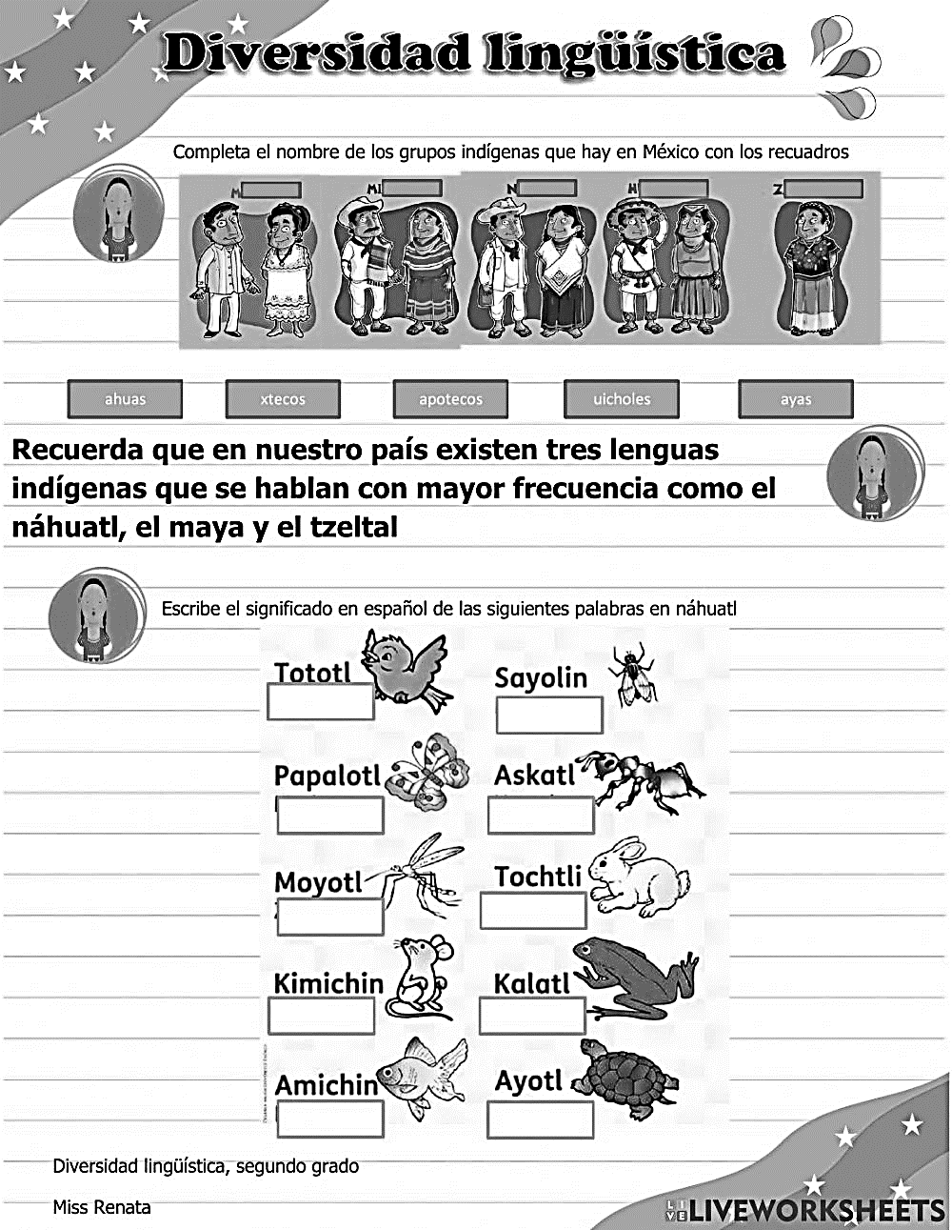

RG-PRI-02-03

VERSIÓN 6



Colegio “Villa de las Flores” S.C.

“Ofreciendo una formación integral para toda la vida”

www.cvf.edu.mx

**PLAN DE CLASE/NOTA TÉCNICA**

**NIVEL: PRIMARIA**

**FECHA: LUNES 29 DE MAYO**

**1.- NOMBRE DEL PROFESOR: Elizabeth Escalante Báez. GRADO: 2° GRUPO: A**

**2.- ASIGNATURA: MATEMATICAS.**

**3.- TRIMESTRE: 3°**

**4.- SEMANA: DEL 29 DE MAYO AL 2 DE JUNIO.**

**5.- TIEMPO: 50 MIN.**

**6.-** **TEMA: DE DIFERENTES MANERAS (ARREGLOS RECTANGULARES)**

**7.- PROPÓSITOS:**

**8.- COMPETENCIA:** Reconocer el orden en que se multiplican los números que no altera el resultado

**9.- APRENDIZAJE ESPERADO: Construir estrategias para encontrar el producto de factores.**

**10.- CONTENIDOS: identificar la relación que existe entre la suma y las multiplicaciones.**

**11.- RECURSOS:** Explicación docente

**12.- MATERIALES:** Libro SEP, páginas 186 a 188

**13.- IMPLEMENTACIÓN DE ACCIONES DEL P.E.M.C.** Mejorar el aprovechamiento de los alumnos en cálculo mental y operaciones básicas, realizando diariamente antes de comenzar la clase, dictado de algunas operaciones a manera de cálculo mental y un pequeño problema matemático, esto se hará de forma continua.

**14.-** **INICIO: Cálculo mental. - Se les dirán algunas operaciones y solo anotarán el resultado en su cuaderno.**

* **Actividad rompe hielo: En el mar un tiburón.**
* **Preguntas introductorias: ¿Crees que haya más formas para trabajar con los arreglos rectangulares? ¿Qué relación hay entre los arreglos rectangulares y las tablas de multiplicar?**

**15.- DESARROLLO: Escribirán el siguiente apunte en su cuaderno.**

**APUNTE**

**En las regletas, cada una de ellas tiene un color y un valor determinado, esto nos ayuda a realizar las operaciones de multiplicaciones.**

**(copiar en su cuaderno la escalera de las regletas con su color y su valor)**

**Recordemos que una multiplicación es el camino corto para obtener el resultado de una suma iterada, y que cada número se le llama factor y el resultado es el producto.**

**Al terminar de hacer su apunte realizarán bajo de él un ejercicio de factores utilizando el color que le corresponde, recordando que los niños ya lo saben trabajar, solo hay que darles los productos.**

**Ejemplo:**

**Productos: 81,90,100,56,32,12.**

**24**

**16.- CIERRE: Realizarán el ejercicio que se presenta en su libro SEP, páginas 168 y 169.**

**Actividad y Tipo de organización: Individual ( x ) Equipo ( ) Grupal ( x )**

**17.- EVALUACIÓN: Autoevaluación ( ) Coevaluación ( ) Heteroevaluación ( x )**

* **ACTITUDINAL:** Participación activa.
* **CONCEPTUAL:** Comprende conceptos y ejemplos**.**
* **PROCEDIMENTAL:** Desarrolla en base a la comprensión ejercicios y actividades.

**18.TAREA: Tarea permanente del mes de mayo/junio.**

RG-PRI-02-03

VERSIÓN 6



Colegio “Villa de las Flores” S.C.

“Ofreciendo una formación integral para toda la vida”

www.cvf.edu.mx

**PLAN DE CLASE/NOTA TÉCNICA**

**NIVEL: PRIMARIA**

**FECHA: LUNES 29 DE MAYO**

**1.- NOMBRE DEL PROFESOR: Elizabeth Escalante Báez. GRADO: 2° GRUPO: A**

**2.- ASIGNATURA: CONOCIMIENTO DEL MEDIO**

**3.- TRIMESTRE: 3°**

**4.- SEMANA: DEL 29 DE MAYO AL 2 DE JUNIO**

**5.- TIEMPO: 50 MIN.**

**6.- TEMA: RECONOCEMOS OBJETOS Y MATERIALES (Sólidos, líquidos y gaseosos)**

**7.- PROPÓSITOS: Que el alumno distinga los 3 estados físicos que se presentan en el agua.**

**8.- COMPETENCIA: Describe cambios en el estado físico del agua.**

**9.- APRENDIZAJE ESPERADO: Distingue sólidos, líquidos y gases en el entorno.**

**10.-CONTENIDOS. Mundo natural y social**

**11.- RECURSOS:** Explicación docente

**12.- MATERIALES: Cuaderno, libro de texto SEP páginas 144 a 147.**

**13.- IMPLEMENTACIÓN DE ACCIONES DEL P.E.M.C. Motivar a los alumnos por medio de actividades a evitar faltar a clases, usando actividades motivadoras.**

**14.- INICIO**: Como inicio de clase los alumnos junto con la docente realizarán una charla donde en lluvia de ideas los alumnos irán mencionando como recuerdan haber visto el agua y sus cambios.

* **Actividad rompe hielo: Baile el Pollo**
* **Preguntas introductorias: ¿Recuerdan los 3 estados físicos del agua? ¿Sólo el agua puede estar en estado sólido?**

**¿De igual manera solo el agua puede ser un gas, como el vapor?**

**15.- DESARROLLO:** Durante la clase del día de hoy se dará tiempo para que los alumnos comiencen a trabajar en su proyecto trimestral. Por lo que solo retomaremos un poco con preguntas acerca del tema de los estados físicos del agua y contestarán su libro SEP de la página 144 a 147, conforme los alumnos van terminando de hacer el trabajo en el libro, van a comenzar a trabajar en su cascaron iluminando de colores tramos con su crayola.

**16.- CIERRE: Entregarán su libro para ser contestado y comenzarán a trabajar en su proyecto trimestral.**

**Actividad y Tipo de organización: Individual ( x ) Equipo ( ) Grupal (x)**

**17.- EVALUACIÓN: Autoevaluación ( ) Coevaluación ( ) Heteroevaluación ( x )**

* **ACTITUDINAL:** Participación activa.
* **CONCEPTUAL:** Comprende conceptos y ejemplos**.**
* **PROCEDIMENTAL:** Desarrolla en base a la comprensión ejercicios y actividades.

**18.- TAREA: Pegar o dibujar en su cuaderno dos ejemplos de sólido, líquido y gas.**

RG-PRI-02-03

VERSIÓN 6



Colegio “Villa de las Flores” S.C.

“Ofreciendo una formación integral para toda la vida”

www.cvf.edu.mx

**PLAN DE CLASE/NOTA TÉCNICA**

**NIVEL: PRIMARIA**

**1.- NOMBRE DEL PROFESOR: Elizabeth Escalante Báez. GRADO: 2° GRUPO: A**

**2.- ASIGNATURA: CONOCIMIENTO DEL MEDIO**

**3.- TRIMESTRE: 3°**

**4.- SEMANA: DEL 22 AL 26 DE MAYO (LUNES 22 DE MAYO).**

**5.- TIEMPO: 50 MIN.**

**6.- TEMA: RECONOCEMOS OBJETOS Y MATERIALES (Sólidos, líquidos y gaseosos)**

**7.- PROPÓSITOS: Que el alumno distinga los 3 estados físicos que se presentan en el agua.**

**8.- COMPETENCIA: Describe cambios en el estado físico del agua.**

**9.- APRENDIZAJE ESPERADO: Distingue sólidos, líquidos y gases en el entorno.**

**10.-CONTENIDOS. Mundo natural y social**

**11.- RECURSOS:** Explicación docente

**12.- MATERIALES: Cuaderno, libro de texto SEP páginas 140 a 143. (Se trabajará durante las sesiones de la semana).**

**13.- IMPLEMENTACIÓN DE ACCIONES DEL P.E.M.C. Motivar a los alumnos por medio de actividades a evitar faltar a clases, usando actividades motivadoras.**

**14.- INICIO**: Como inicio de clase los alumnos junto con la docente realizarán una charla donde en lluvia de ideas los alumnos irán mencionando como recuerdan haber visto el agua y sus cambios.

**Actividad rompe hielo: Se murió Lola y En el mar un tiburón.**

**15.- DESARROLLO:** Copiarán el siguiente apunte.

**APUNTE**

**Todo lo que nos rodea está compuesto por materiales, los cuales se pueden clasificar en sólidos, líquidos y gases. Los materiales sólidos tienen una forma definida, como la madera, el metal y el plástico. Los líquidos se caracterizan por tomar la forma del envase o lugar en el que se encuentren, como el agua, la miel y el aceite. Los gases no tienen forma definida, como las nubes, el humo, el gas natural y el helio, con el que se inflan los globos aerostáticos.**

**16.- CIERRE: Contestarán su libro SEP en las páginas 140 a 143. Pegar el impreso para ilustrar y ejemplificar el apunte.**

**Actividad y Tipo de organización: Individual ( x ) Equipo ( ) Grupal (x)**

**17.- EVALUACIÓN: Autoevaluación ( ) Coevaluación ( ) Heteroevaluación ( x )**

* **ACTITUDINAL:** Participación activa.
* **CONCEPTUAL:** Comprende conceptos y ejemplos**.**
* **PROCEDIMENTAL:** Desarrolla en base a la comprensión ejercicios y actividades.

**18.- TAREA: Ilustrar el apunte que se realizó.**